2013年石家庄高三一模理综化学部分参考答案及评分标准
一、选择题（每小题6分，共7小题，满分42分）
A卷：7．D 8． C 9．D 10． C 11． B 12．B 13．A
B卷：7．D 8． D 9．C 10． C 11． B 12．A 13．B
26.（14分）
（1）CH₄(g ) +2NO₂ ( g ) =N₂ ( g )+ CO₂ (g ) +2H₂O (l ) ΔH= －955 kJ ／mol （2分，只要有错该空即不能得分。）
（2）①0.02 mol/(L· min) （2分，数值、单位各1分）
②α₁ （1分） 20% （2分）
③ 0.675 （2分，不写单位不扣分，写错单位扣1分）
④ C （2分）
⑤ > （1分） 此反应为放热反应，降低温度，平衡向正反应方向移动（2分，平衡正向移动、该反应为放热反应两个给分点，各1分。）
27.（14分）
（1）MnO₂+4H⁺+2Cl—Mn²⁺+Cl₂↑+2H₂O （2分，反应条件不作为给分点，写成化学方程式该空不能得分。）
（2）浓硫酸或浓H₂SO₄（2分，不写“浓”字不给分。）
（3）平衡压强（或使浓盐酸顺利流下）；（2分）
除去Cl₂中的HCl气体，判断实验过程中导管是否被产品堵塞（两个要点各1分，共2分）
（4）排尽实验装置中的空气（2分）
（5）打开活塞a，通入空气把装置内残留的Cl₂排出，保证吸收更彻底（其它合理答案均可）（2分）
（6）③（2分）
28．（15分）
（1）2.2×10^{－8} mol/L （2分）
（2）① 取少量晶体，加水溶解，再加入足量NaOH浓溶液加热，生成能使湿润的红色石蕊试纸变蓝的气体，则有NH₄⁺。（其它合理答案也给分） （2分）
② a＞c＞d＞b （2分，写成a c d b 或b＜d＜c＜a也可给分，但写成b d c a不给分）
（3）① 5S₂O₈^{2－}+2Mn²⁺+8H₂O催化剂10SO₄^{2－}+2MnO₄－+16H⁺ （2分）
② 2SO₄^{2－} －2e－=S₂O₈^{2－}（或2HSO₄－ －2e－ = S₂O₈^{2－}+2H⁺） （2分）
增大 （1分）

③ 淀粉 （1分）
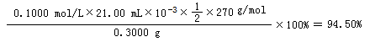 （3分，列式2分，结果1分。列式中不带单位不扣分，写成94.5%亦不扣分。）
36．[选修2-化学与技术]（15分）
(1)PbO＋2HNO₃＝Pb(NO₃)₂＋H₂O (2分)
3Pb＋8HNO₃＝3Pb(NO₃)₂＋2NO↑＋4H₂O (3分)
(2)防止Ag被溶解进入溶液 (或使Ag留在浸出渣中)(2分)
(3)HNO₃ (2分) 浸出时部分铅离子生成PbSO₄随浸出渣排出，降低PbSO₄的产率 (2分)
(4)CaSO₄杂质 (2分)
(5)PbSO₄＋2e－＝Pb＋SO₄^{2－} (2分)
37．[选修3-物质结构与性质] （15分）
（1）1s²2s²2p⁶3s²3p⁶3d¹⁰4s²4p³ (2分)
（2） As (1分) +3 (1分)
（3）sp³杂化(1分)
AsH₃的相对分子质量比PH₃的大，分子间作用力大，因而AsH₃的沸点比PH₃高。(2分，相对分子质量大和分子间作用力大两个给分点各1分。)
（4）正四面体(2分) CF₄ SiF₄ CCl₄ SiCl₄等(2分)
（5）H₃AsO₄和H₃AsO₃可表示为（HO）₃AsO和（HO）₃ As，H₃AsO₃中的As为+3价，而H₃AsO₄中的As为+5价，正电性更高，导致As-O-H中的O的电子更向As偏移，越易电离出H⁺。(2分)
（6）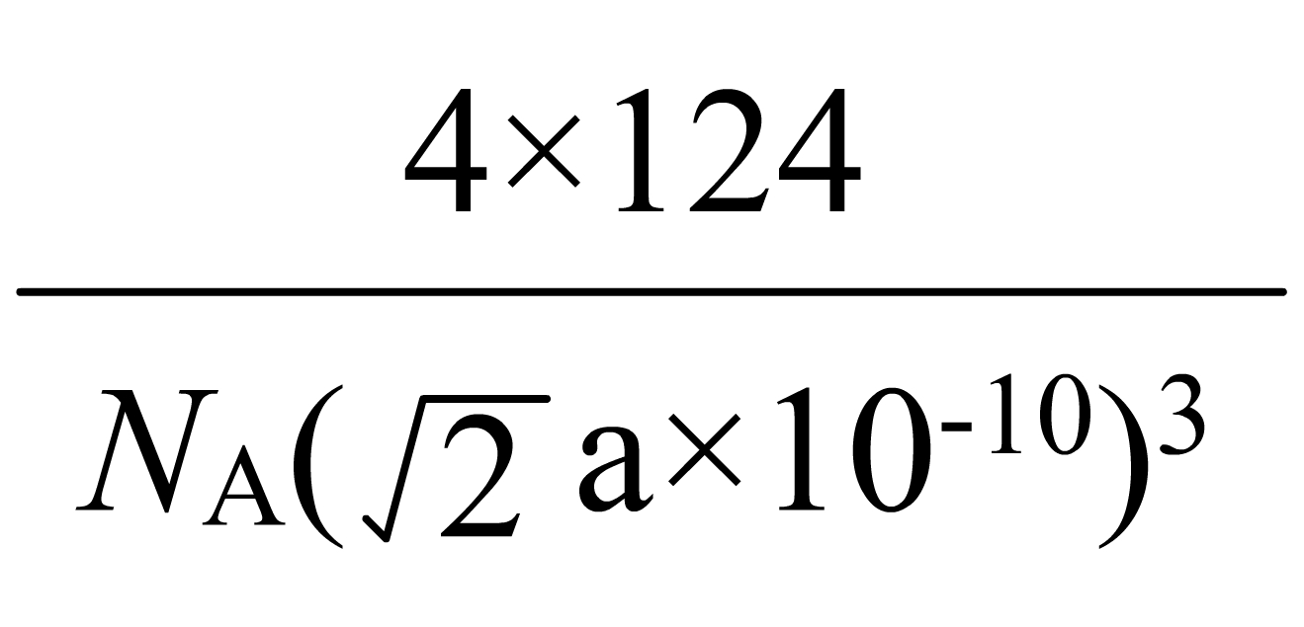 或 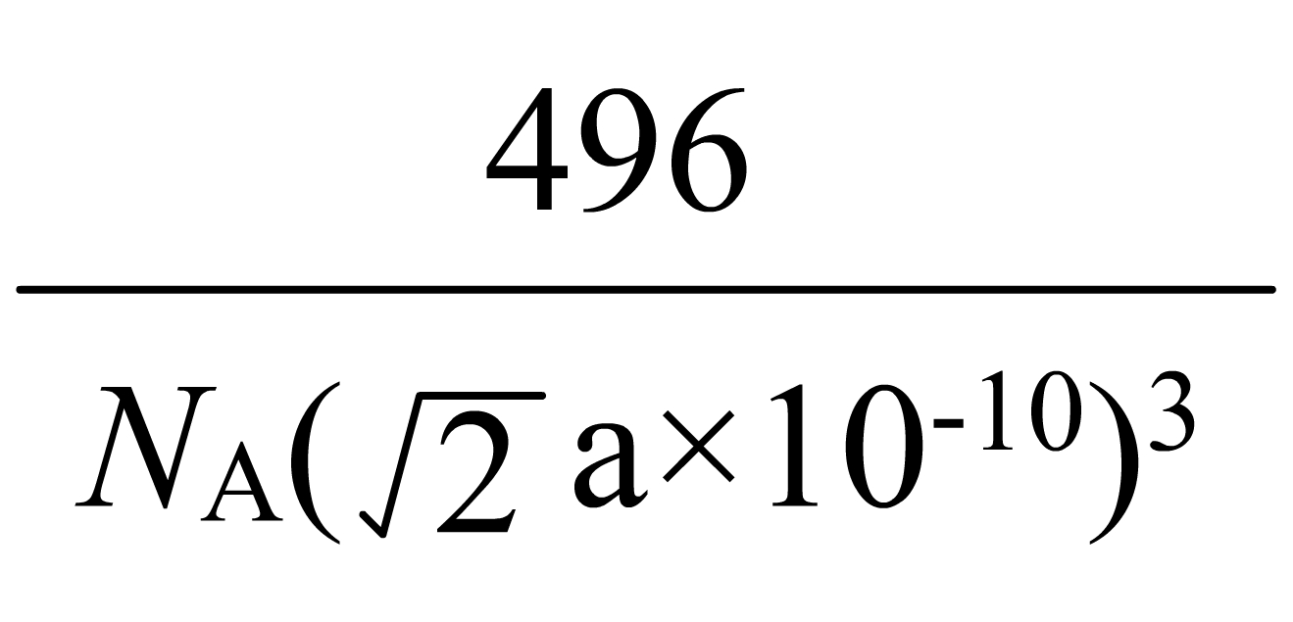 (2分，其他合理答案也可给分)
38．[选修5-有机化学基础]（15分）
（1）甲苯或甲基苯 （2分） 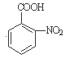（2分）
（2）5 （2分） 取代（或酯化）反应（1分）
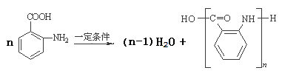
（3）

（2分）
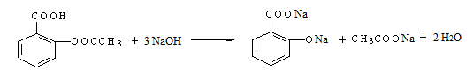（2分）
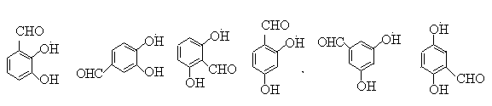
（4）6 （2分） 答出其中任意一种即可（2分）
一模阅卷群号：47843834，请各校在9号上午试阅时先登录该群，交流问题。

